Областное государственное автономное профессиональное образовательное учреждение
«Шебекинский техникум промышленности и транспорта»

ПРИКАЗ
от 12.09.2023 г. Шебекино № 331/05-02/С

О зачислении в ОГАПОУ «ШТПТ»

На основании протокола заседания приёмной комиссии от 12.09.2023 года №7

ПРИКАЗЫВАЮ:
- Зачислить с 12.09.2023 года в число студентов очной формы обучения ОГАПОУ «Шебекинский техникум промышленности и транспорта» за счет средств бюджета Белгородской области следующих абитуриентов:

специальности 15.02.12 Монтаж, техническое обслуживание и ремонт промышленного оборудования (по отраслям)

1 | Стрижакова Сергея Александровича

специальности 15.02.16 Технология машиностроения

1 | Роганина Сергея Николаевича

- Зачислить с 12.09.2023 года в число студентов заочной формы обучения ОГАПОУ «Шебекинский техникум промышленности и транспорта» за счет средств бюджета Белгородской области следующих абитуриентов:

специальности 38.02.03 Операционная деятельность в логистике

1 | Лазарева Александра Сергеевича
2 | Полякову Марию Романовну
3 | Алиева Расима Шахваз оглы

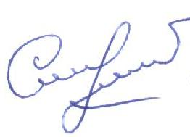
И.о. директора техникума: 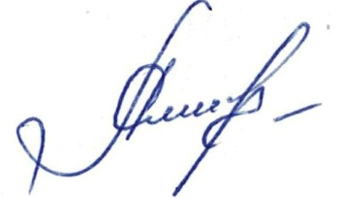 Н.А.Якимова

Исп. Шевлякова Л.А.

